
XCNAV EDITION
Benutzerhandbuch
Rev. 1.1 · 10.12.22
Android Navigationsrechner für den Einsatz im Cockpit
www.xcnav.de

Inhaltsverzeichnis
1. Allgemeines 3
2. Startbildschirm 5
3. APPS 7
4. Einstellungen 8
5. Anschlüsse 8
6. Anschluss von Peripheriegeräten 10
7. Konfiguration in XCSoar 13
8. Konfiguration LK8000 13
9. Montage und elektrischer Anschluss 14
10. Technische Daten 15
11. Garantiebestimmungen 15
12. Zulassung 16
13. Haftungsbeschränkung und CE-Konformität 16
A. Anhang: Verkabelungsbeispiele 17

1. Allgemeines
Unsere XCNAV Edition ist ein speziell für die Verwendung in einem Luftfahrzeug entworfenes Multifunktionswerkzeug. Dank der vollumfänglichen Konnektivität, den seriellen Schnittstellen, dem Touchscreen und dem Betriebssystem Android 11 ist die Bandbreite an Möglichkeiten – neben der Hauptaufgabe als NavDisplay für XCSoar, LK8000, SeeYou Naviter, SkyDemon etc. – nahezu unerschöpflich. Darstellungen im Splitscreen-Modus machen sogar den Parallelbetrieb zweier Apps gleichzeitig möglich. Damit ist die XCNAV Edition nicht nur für den Einsatz im Segelflugzeug, sondern z. B. auch im Ultraleichtbereich eine echte Alternative zu bereits bekannten Systemen.
Unser hochwertiges, vibrationsfestes Display mit BlanView-Technologie ist mit keinem transmissiven Display zu vergleichen. Während bei der herkömmlichen Technologie viel Strom verbraucht und somit Hitze erzeugt wird, um gegen das Sonnenlicht anzustrahlen, nutzt die BlanView-Technologie das einfallende Sonnenlicht, um Ablesbarkeit und Kontrast zu verstärken. Damit erreicht XCNAV ca. 40–70 % Einsparung verglichen mit anderen am Markt befindlichen Systemen. Da selbst bei voller Helligkeit nahezu keine Wärmeentwicklung stattfindet, kann auf einen zusätzlichen Lüfter komplett verzichtet werden.

1.1 Steuerung / Bedienung
1.1.1 Ein-/Ausschalten
Da die meisten Instrumente im Flugzeug nochmals durch einen Schalter oder Sicherungsautomat abgesichert sind, besitzt die XCNAV Edition keinen zusätzlichen Ein-/Ausschalter. Sobald Versorgungsspannung anliegt, startet die XCNAV Edition.
Über den Software-Button in der Fußleiste kann die XCNAV Edition heruntergefahren oder neu gestartet werden. Das beeinflusst nicht die Versorgung der über S1 und S2 verbundenen Instrumente. Solange Spannung am Eingang anliegt, werden auch angeschlossene Peripheriegeräte versorgt – unabhängig vom Betriebsstatus der XCNAV Edition. Das ermöglicht einen Restart im Flug, ohne z. B. die IGC-Aufzeichnung eines angeschlossenen Flarms zu unterbrechen.
1.1.2 Hardware Buttons
Die XCNAV Edition verfügt über einen 5-Punkt-Touchscreen. Die Bedienung erfolgt über die auch vom Smartphone bekannten Touch-Gesten – denkbar einfach und intuitiv. Dennoch ist es in bestimmten Situationen hilfreich, auf bestimmte Funktionen direkt zugreifen zu können. Hierfür verfügt die XCNAV Edition über 4 Hardware-Buttons.
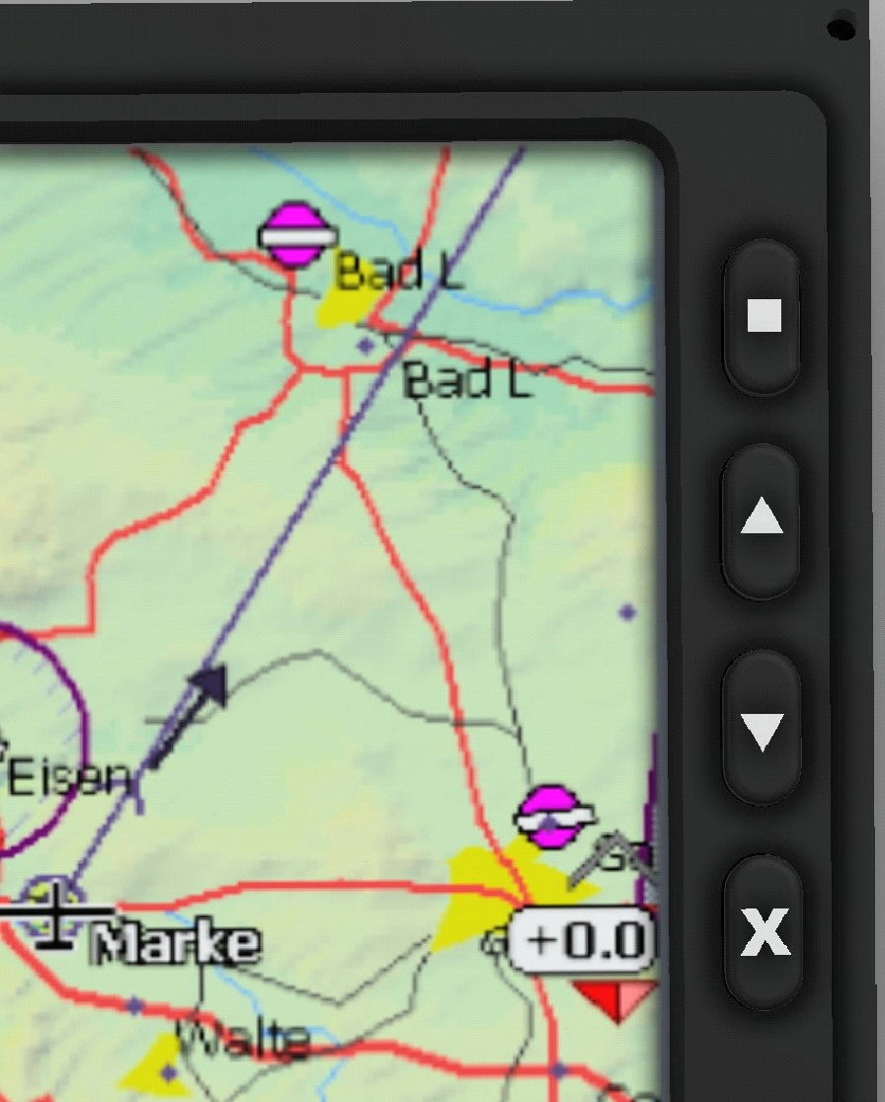
Abb. 1: Hardware-Buttons der XCNAV Edition
Taste | Belegung
■ (oben) | Kurz: ENTER · Lang: QUICKMENU in XCSoar
▲ / ▼ (Pfeiltasten) | 1× Kurz: Pfeil oben/unten (ZOOM in XCSoar und LK8000)  2× Kurz: Lautstärke +/-  Lang: Bildschirmhelligkeit +/-
X | 1× Kurz: ESC  2× Kurz: Reset Keypadcontroller  Lang: XCSoar Exit-Menu in XCSoar

1.2 Einstellungen öffnen
Es gibt 2 Möglichkeiten, die Android-Einstellungen zu öffnen:
- Einstellungen in der App-Übersicht öffnen: Auf dem Homescreen von unten nach oben streichen und „Einstellungen“ auswählen.
- Vom oberen Bildschirmrand 2× abwärts streichen. Auf dem erweiterten Quick-Access-Panel ist nun ein Zahnrad-Symbol zu sehen – Anwählen öffnet die Einstellungen.

1.3 Einstellung der Bildschirmhelligkeit
- Durch Drücken und Halten der Hardware-Pfeiltasten (siehe 1.1.2) erscheint der Helligkeitsschieberegler. Die Hardwaretastatur regelt in 10 Schritten (je 1× Drücken & Halten) von 0 auf 100 %. Zur feineren Justierung kann der Schieberegler benutzt werden.
- Durch zweimaliges Wischen vom oberen Bildschirmrand öffnet sich das erweiterte Quick-Access-Menü. Auch hier befindet sich ein Schieberegler zur Helligkeitsregulierung.

2. Startbildschirm
Der Startbildschirm ist nach dem Einschalten der XCNAV Edition zu sehen. Dieser kann individuell gestaltet und konfiguriert werden.

2.1 Navigationsleiste
Die Navigationsleiste dient neben den Wischgesten zur Navigation durch die Android-Benutzeroberfläche. Das Verhalten kann unter „Einstellungen“ → „Display“ eingestellt werden. Die Funktionen gelten App-übergreifend.
Wichtig
Während des Betriebes von XCSoar und LK8000 ist die Navigationsleiste ausgeblendet! Wischen vom äußersten unteren Bildschirmrand nach oben blendet diese wieder ein.
Symbol | Funktion
Chevron nach unten | Navigationsleiste nach unten ausblenden
Zurück-Pfeil | Geht jeweils einen Schritt/Ebene zurück (z. B. in Menüs)
Kreis (Home) | Kehrt zurück zum Android-Homescreen
Quadrat (App-Switcher) | Öffnet eine Übersicht aller geöffneten Apps
Kamera-Symbol | Erstellt einen Screenshot. Ein-/ausblendbar unter Einstellungen → Screenshot
Lautsprecher-Symbol | Lautstärkeregelung
Power-Symbol | Ausschalten / Neustart der XCNAV Edition

2.2 Status-Leiste und „Quick Access“-Menü
Am oberen Rand des Bildschirms befindet sich die Statusleiste. Hier werden sowohl die Uhrzeit als auch der Verbindungsstatus von WiFi, LTE und BT angezeigt, sowie weitere App-Benachrichtigungen.
Mit einer Wischgeste über die Statusbar nach unten öffnet sich das Quick-Access-Panel. Hier können Funktionen wie WiFi, BT etc. ein- und ausgeschaltet werden – grün hinterlegte Felder markieren aktive Dienste. Durch erneutes Streichen nach unten erweitert sich das Panel; hier kann u. a. die Displayhelligkeit eingestellt werden. Ein Klick auf das Zahnrad-Symbol öffnet das Einstellungsmenü.

2.3 Bildschirmhintergrund ändern
Bei Auslieferung sind 2 XCNAV-Wallpaper hinterlegt, es können aber weitere eigene Bilder auf das Gerät übertragen werden (Größe 800 × 480 px). Um ein Wallpaper auszuwählen: eine beliebige freie Stelle auf dem Startbildschirm berühren und halten → „Hintergründe“ → „System Wallpapers“ → gewünschtes Foto auswählen und in der Vorschau als Homescreen bestätigen. Ein Lockscreen wird in der XCNAV-Konfiguration nicht verwendet.

2.4 Verschieben einer App auf den Startbildschirm
Von unten nach oben über den Startbildschirm streichen öffnet die App-Übersicht. Durch langes Halten und Bewegen eines App-Icons öffnet sich der Startbildschirm mit einem Auswahlmenü „Abbrechen“ / „Deinstallieren“. Jetzt kann die jeweilige App per Drag-and-Drop auf dem Startbildschirm platziert werden.
In der untersten Reihe sind die „Favoriten“ fixiert. Dort abgelegte Apps bleiben stehen, auch wenn zwischen verschiedenen Seiten geblättert wird.

2.5 Widgets
Den Startbildschirm an einer beliebigen freien Stelle berühren und halten, dann „Widgets“ auswählen. Widgets sind kleine Desktop-Programme – z. B. lässt sich dem Homescreen so eine Uhr hinzufügen.

3. APPS
Im Auslieferungszustand sind, je nach gewünschter Konfiguration, nur XCSoar oder LK8000 in der Fußzeile des Startbildschirms fixiert. Mit dem Finger von unten nach oben über den Bildschirm streichen öffnet die App-Übersicht; hier sind alle auf dem Gerät installierten Apps hinterlegt.

3.1 Installieren einer App
Android bietet 2 Möglichkeiten, Apps auf dem Gerät zu installieren:
- Google Play Store: Hierfür wird ein Google-Konto benötigt. Der Play Store ist bereits auf der XCNAV Edition vorinstalliert. Apps lassen sich einfach auswählen und über „Installieren“ einrichten.
- Installation über eine APK (Android Package): Eine .apk-Datei ist eine Installationsdatei für Android-Apps, z. B. von GitHub oder alternativen App-Stores wie www.ApkPure.com. Diese Apps entsprechen oft nicht den strengen Sicherheitsanforderungen von Google Play – Vorsicht ist geboten, nur installieren, wenn die Quelle vertrauenswürdig ist. Die heruntergeladene .apk-Datei im Ordner „Download“ anklicken und die Installationsanfrage bestätigen.

3.2 Deinstallieren / Löschen einer App
Durch langes Halten und Bewegen eines App-Icons auf „Deinstallieren“ im erscheinenden Menü. Im Pop-up-Menü muss das Löschen noch bestätigt werden; dabei können eventuelle App-Daten durch Setzen des Hakens auch behalten werden.

3.3 Autostart einer App nach dem Booten
Android bietet die Möglichkeit, Apps oder Services nach dem Booten automatisch zu starten – sinnvoll, wenn hauptsächlich eine App zum Fliegen genutzt wird. Als Default setzen wir die gewünschte App bei Auslieferung ins Auto-Boot.
Um eine App automatisch starten zu lassen: Einstellungen → Apps/Benachrichtigungen → Alle Apps ansehen → gewünschte App auswählen, tippen und halten → mit „OK“ bestätigen. Die App startet ab dem nächsten Hochfahren selbstständig. Über das 3-Punkte-Menü oben rechts lässt sich die Autoboot-Funktion über „Clear boot application“ wieder deaktivieren.

4. Einstellungen
Das Betriebshandbuch behandelt in erster Linie die Einstellungen, die für den Betrieb der XCNAV Edition in Verbindung mit XCSoar und LK8000 relevant sind, und zeigt die Default-Einstellungen auf. Eine komplette Einführung in die Android-Struktur und deren Möglichkeiten wäre hier nicht zielführend. Tiefergehende Informationen findet man unter www.android.com/intl/de-de/.

5. Anschlüsse
Die XCNAV Edition verfügt über diverse externe Anschlüsse, die eine einfache Integration in ein auch schon bestehendes Cockpit-Environment erlauben. Die für den Betrieb wichtigsten Anschlüsse sitzen auf der Rückseite, um eine platzsparende Montage zu ermöglichen. Zusätzlich stehen auf der Seite weitere Möglichkeiten zur Verfügung, die bei genügend Raum genutzt werden können.

5.1 Anschlüsse Rückseite
Alle Anschlüsse sind jeweils über 500 mA durch eine selbst zurücksetzende Polyfuse abgesichert.
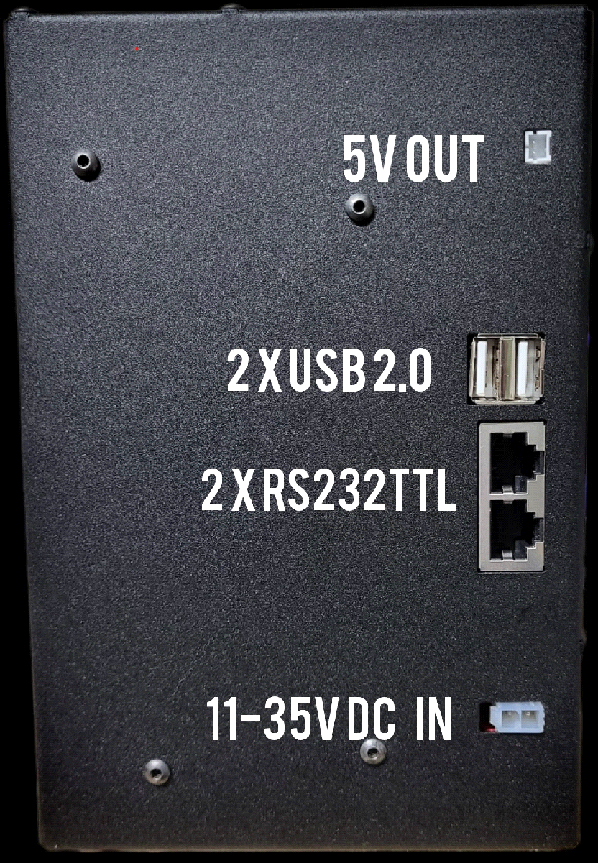
Abb. 2: Anschlüsse auf der Rückseite der XCNAV Edition
5.1.1 5V OUT
Anschluss für Peripheriegeräte wie z. B. XCRemote oder USB-Ladegeräte. Die Polarität ist zu beachten! Abgesichert durch eine interne 0,5 A Auto-Fuse.
5.1.2 USB 2.0
2× USB 2.0, z. B. für XCNAV-GPS-Maus, XCRemote etc.
5.1.3 Anschluss S1
S1 RS232TTL-Level für den Anschluss von Varios, Flarm, Logger etc., ebenfalls über 0,5 A abgesichert. IGC-Standard-Pinout:
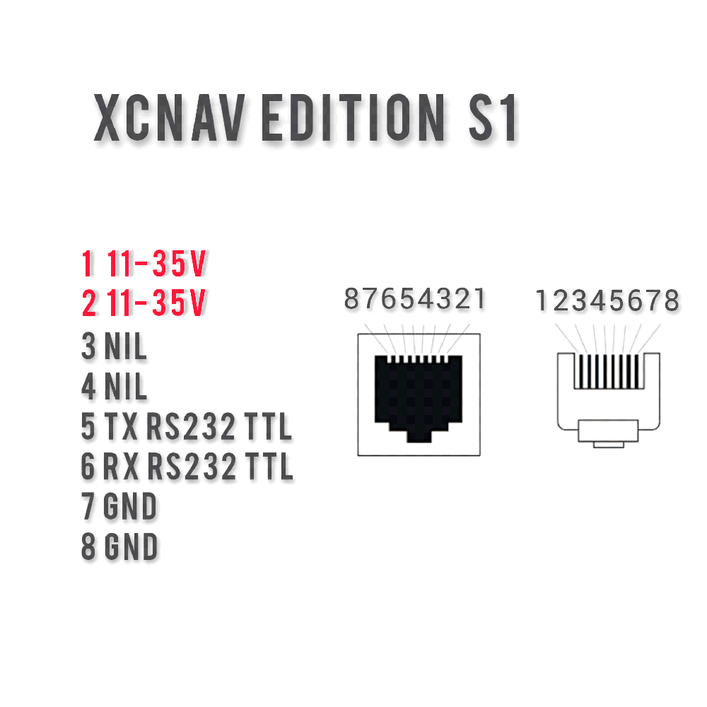
Abb. 3: Pinbelegung Anschluss S1
Durch Pins 1 und 2 ist es möglich, angeschlossene Peripheriegeräte über die XCNAV Edition mit Strom zu versorgen. Zu beachten ist, dass die Anschlüsse auf max. 0,5 A ausgelegt und abgesichert sind. So lässt sich ein Flarm oder ein XCVario bis Serie ’21 problemlos mit einem 1:1-Patchkabel verbinden. Wenn eine galvanische Trennung mit extra Absicherung gewünscht ist, muss ein extra Kabel konfektioniert werden.
Achtung
Da das XCVario ab Serie ’22 auf Pin 2 das CANBUS-High-Signal liegen hat, würde ein Anschluss mit einem 1:1-Kabel evtl. den CANBUS des XCVario schädigen. Hierfür steht die proprietäre Schnittstelle S2 zur Verfügung. Bei Anschluss eines XCVario ab Serie ’22 an S1 muss das Anschlusskabel modifiziert werden.
Theoretisch kann auch die XCNAV Edition über S1 und S2 mit Strom versorgt werden. Auch hier ist die maximale Auslegung von 0,5 A zu beachten – bei einem Eigenverbrauch von ca. 270 mA ist diese Grenze bei mehreren aktiven Schnittstellen schnell erreicht.
Achtung
Pins 1 & 2 sind direkt mit V IN verbunden, lassen die Eingangsspannung also ungeregelt durch! Bei Betrieb der XCNAV Edition in einem anderen als einem 12V-Bordnetz ist unbedingt darauf zu achten, dass die über S1 und S2 angeschlossenen Geräte für die entsprechende Spannung ausgelegt sind!
5.1.4 Anschluss S2
Der Anschluss S2 entspricht bis auf die Belegung von Pin 2 der Belegung von S1. Bei S2 ist Pin 2 unbelegt. Damit wird der einfache Anschluss eines XCVario über ein 1:1-Patchkabel gewährleistet.
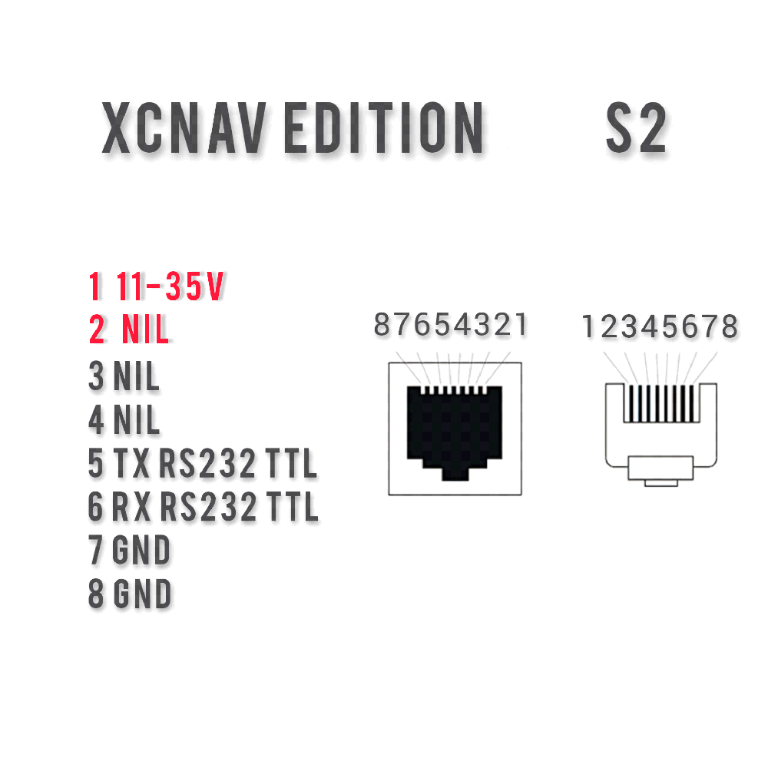
Abb. 4: Pinbelegung Anschluss S2
5.1.5 V In (11–35 V)
Die XCNAV Edition arbeitet zuverlässig mit einer angelegten Spannung von 11–35 V und kann somit auch in Luftfahrzeugen mit 24V-Bordspannung problemlos betrieben werden. Die angelegte Spannung liegt dabei direkt, also ungeregelt, an S1 und S2 an!
Der Eingang ist mit einer 3A-Auto-Fuse abgesichert. Wir empfehlen dennoch eine weitere Absicherung über eine Sicherung oder einen Schalter, damit die XCNAV Edition im Falle einer Fehlfunktion separat aus dem Versorgungsstromkreis genommen werden kann.

5.2 Anschlüsse Seitenwand
Neben den essentiellen Anschlüssen auf der Rückseite bietet die XCNAV Edition weitere auf der Seitenwand, die bei Bedarf und Platzangebot genutzt werden können.
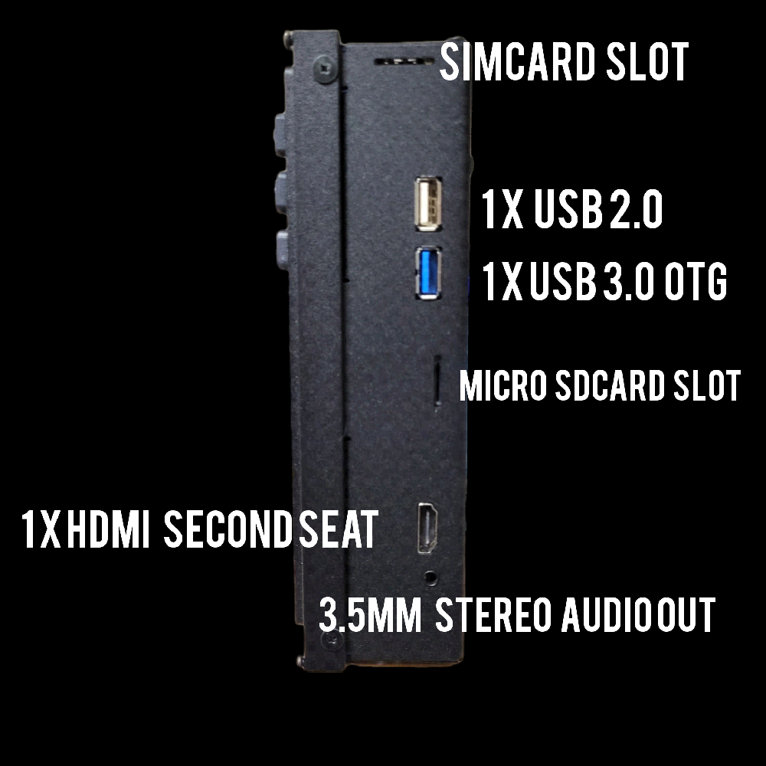
Abb. 5: Anschlüsse an der Seitenwand
5.2.1 SimCard Slot
Die XCNAV Edition trägt der Ausrichtung moderner Luftfahrt-Navigations-Apps auf Konnektivität Rechnung – mit integriertem LTE-Modem. Für den Betrieb wird eine MicroSIM benötigt.
Da meist nur kleine Datenmengen benötigt werden, empfehlen wir den Betrieb mit einer Prepaid-Karte. Congstar z. B. bietet für 3 € monatlich 500 MB und für 5 € 1 GB, was sich in unseren Tests als ausreichend gezeigt hat.
Hinweis
Die Online-Funktion ist in erster Linie für den Betrieb am Boden in der Flugvor- und -nachbereitung gedacht. Eine Nutzung im Flug kann je nach Einbauposition den Funk, wie jedes Mobiltelefon, beeinträchtigen. Wir empfehlen den Betrieb im Flugmodus während des Fluges.
5.2.2 USB Anschlüsse
Hier befinden sich zwei weitere USB-Anschlüsse: 1× USB 2.0 und 1× USB 3.0 (blau markiert). Alle USB-Anschlüsse sind als USB-Host ausgelegt. USB 3.0 überträgt Daten mit bis zu 4,8 GBit/s – zehnmal schneller als USB 2.0 (max. 480 MBit/s) – und arbeitet zudem im Vollduplex-Modus, sodass Daten gleichzeitig in beide Richtungen übertragen werden können. Die maximale Stromstärke wurde von 500 mA (USB 2.0) auf 900 mA (USB 3.0) angehoben, dafür ist die maximale Kabellänge bei USB 3.0 auf 3 m beschränkt (USB 2.0: bis 5 m). USB 3.0 ist vollständig abwärtskompatibel zu USB 2.0.
5.2.3 SD-Karten-Terminal
Die XCNAV Edition unterstützt Karten bis 128 GB im Format microSD. Zum Einlegen und Herausnehmen muss die Karte mit Druck gegen den Federmechanismus ver-/entriegelt werden.
5.2.4 HDMI-Anschluss 2nd Seat
Dient zum Anschluss des Video- und Audiosignals des zukünftigen XCNAV 2nd Seat Displays.
5.2.5 Audio Out
3-Watt-Stereo-Audio-Out-Buchse für 3,5-mm-Klinkenstecker zum Anschluss eines externen Lautsprechers.

6. Anschluss von Peripheriegeräten
Der Anschluss der XCNAV Edition ist denkbar einfach: Im Prinzip reicht ein physischer Anschluss ans Bordnetz mit einer Spannung bis 35 V. Dank der Bluetooth-Fähigkeit ist auch ein Betrieb ohne weitere Kabelverbindung möglich – bis zu 5 BT/BLE-Geräte können parallel an der XCNAV Edition betrieben werden (z. B. PowerFlarm + XCRemote + XCVario + KRT2 via BT).
Dank der seriellen Schnittstelle mit IGC-Standard ist ein Anschluss nicht-bluetoothfähiger Endgeräte per RJ45-Netzwerkkabel möglich; je nach Instrument ist ggf. ein modifiziertes Kabel notwendig.
Hinweis
Die unterstützten Funktionen der angeschlossenen Peripheriegeräte hängen in erster Linie von den vorhandenen Gerätetreibern der jeweils benutzten App ab, nicht von der Funktionsweise der XCNAV Edition. Achten Sie darauf, dass in den Konfigurationseinstellungen der App und auf dem Peripheriegerät jeweils die gleiche Baudrate eingestellt ist.

6.1 Anschluss XCVario
Beim XCVario ist zwischen den Versionen XCVario 20/21 und der Version ’22 zu unterscheiden. Ab XCVario 22 ist Pin 2 von S2 mit einem CANBUS-Signal belegt – bei der XCNAV-Schnittstelle S2 ist Pin 2 deshalb nicht mit 12V belegt, sodass der direkte Anschluss mit einem 1:1-Netzwerkkabel gewährleistet ist. Soll dennoch ein XCVario ’22 an XCNAV S1 angeschlossen werden, muss die Leitung für Pin 2 getrennt oder der optional erhältliche Splitter verwendet werden, um den CAN-Bus des XCVario nicht zu beschädigen.
Durch den Anschluss mit einem Standardkabel an S1 oder S2 wird das XCVario automatisch über Pin 1 (V IN) und Pin 8 (GND) mit Strom versorgt – abgesichert mit 0,5 A selbstrücksetzend. Sollte eine galvanische Trennung von XCNAV und XCVario gewünscht sein, muss die Leitung auf Pin 1/2 getrennt und das XCVario separat über das mitgelieferte Kabel versorgt und abgesichert werden.
Im XCVario muss unter Einstellungen → System → S1/S2 → Twist RX/TX Pins „TWISTED“ ausgewählt sein.
Natürlich kann das XCVario auch über Bluetooth oder WiFi mit der XCNAV Edition verbunden werden. Ist ein Flarm über das XCVario verbunden, empfiehlt sich (sofern die BT-Routerfunktion des XCVario nicht für ein zweites Endgerät genutzt wird) eine zusätzliche BT-Verbindung zwischen XCVario und XCNAV Edition, die in den XCSoar-Einstellungen als FLARM installiert wird. Damit sind Deklaration und Download vom Flarm ohne Umstellung der XCSoar-/LK8000-Konfiguration gewährleistet.
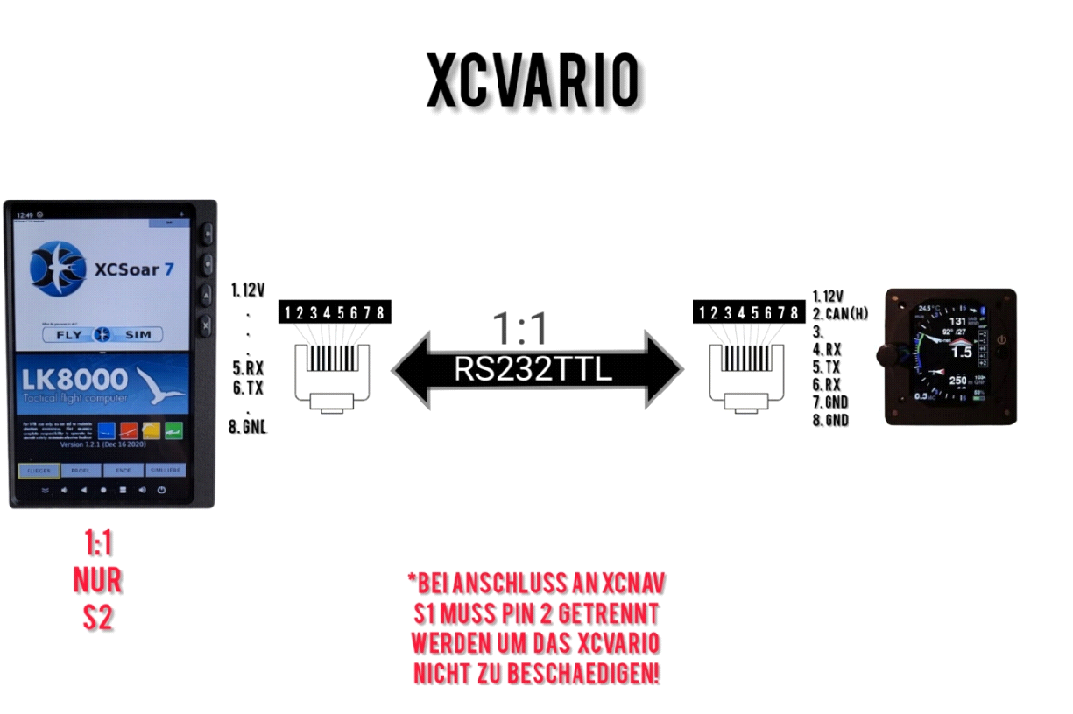
Abb. 6: Anschluss XCVario (1:1 RS232TTL)
Wie unterscheide ich die Serien?
Bei Version 22 wird im Boot-Menü die Zeile „Bat Meter/CAN: OK/OK“ angezeigt, bei Version ’21 nicht.

6.2 Anschluss Flarm
Ein Flarm mit IGC-Standard-Belegung kann ganz einfach mit einem 1:1-Kabel sowohl an S1 als auch an S2 angeschlossen werden; das Flarm wird dabei automatisch mit Spannung versorgt. Bei Verwendung eines XCVario empfiehlt sich der Anschluss über S1 ans XCVario mit dem mitgelieferten Kabel – die Flarmdaten werden dann über das XCVario an die XCNAV Edition weitergeleitet. Moderne Flarmgeräte stellen die Daten auch über Bluetooth bereit.
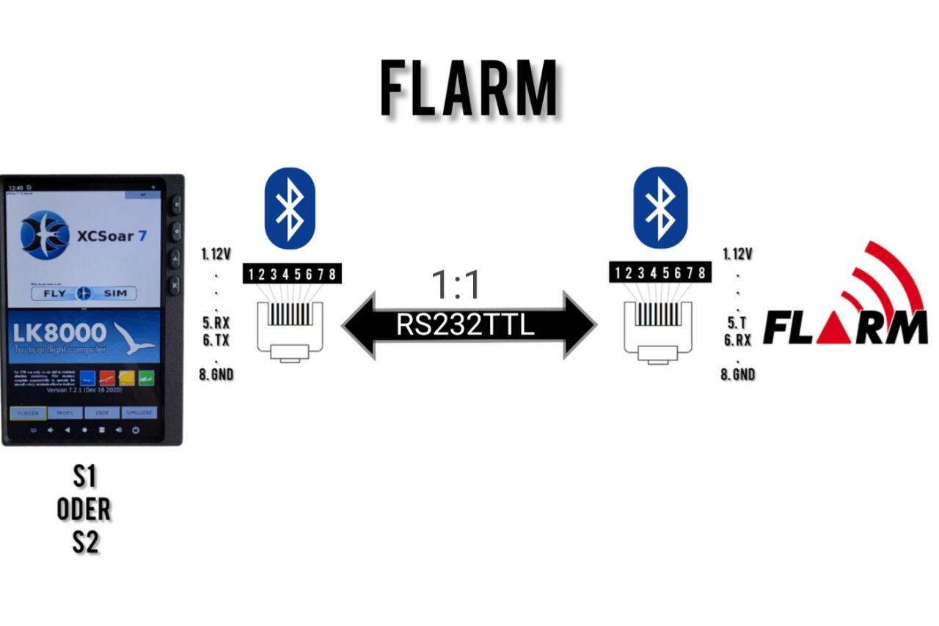
Abb. 7: Anschluss Flarm

6.3 Anschluss LX S8X/S10X
Um ein LX-Vario anzuschließen, wird ein komplett modifiziertes Kabel benötigt: Die Pins XCNAV RX mit LX TX sowie XCNAV TX mit LX RX und GND müssen miteinander verbunden werden. Auch hier ist die Verbindung über Bluetooth möglich.
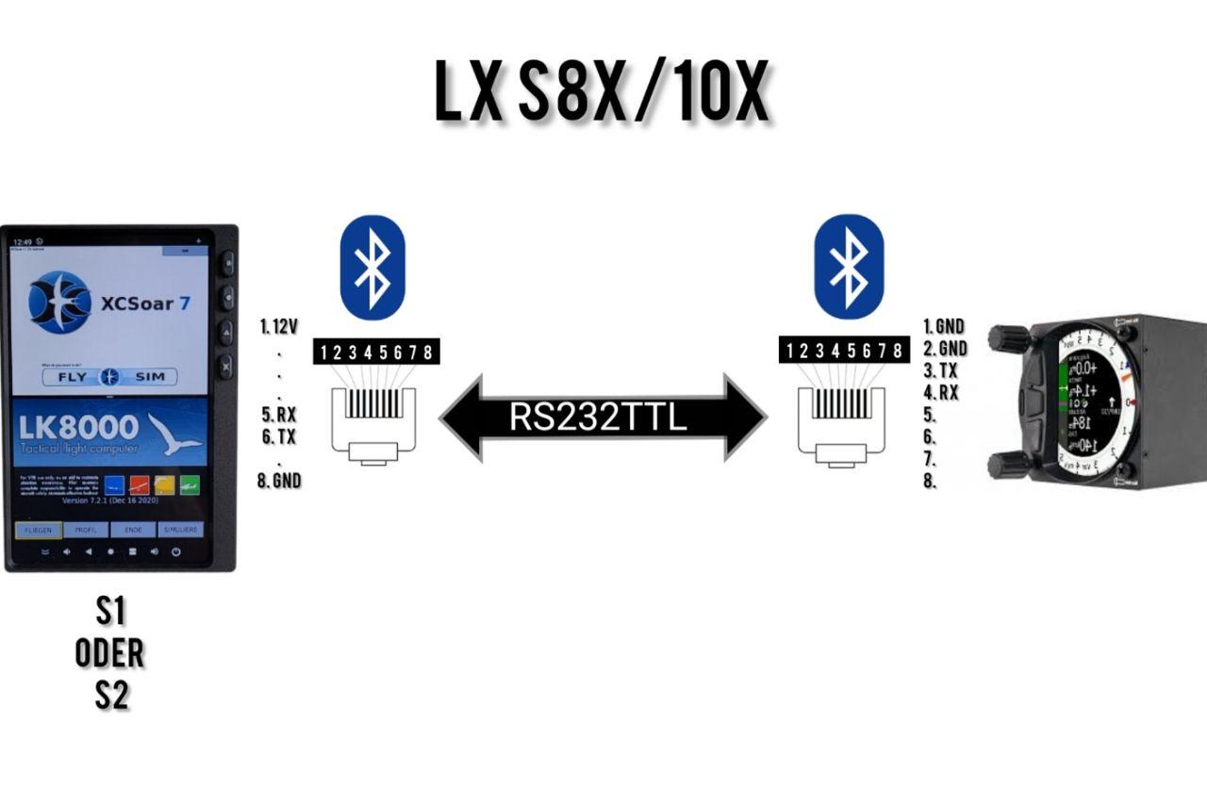
Abb. 8: Anschluss LX S8X/S10X

6.4 Anschluss LX EOS 57/80
Auch für das LX EOS ist ein modifiziertes Kabel notwendig. Mit dem entsprechenden Kabel kann es sowohl an S1 als auch an S2 angeschlossen werden. Das LX EOS bietet ebenfalls die Möglichkeit einer BT-Verbindung.
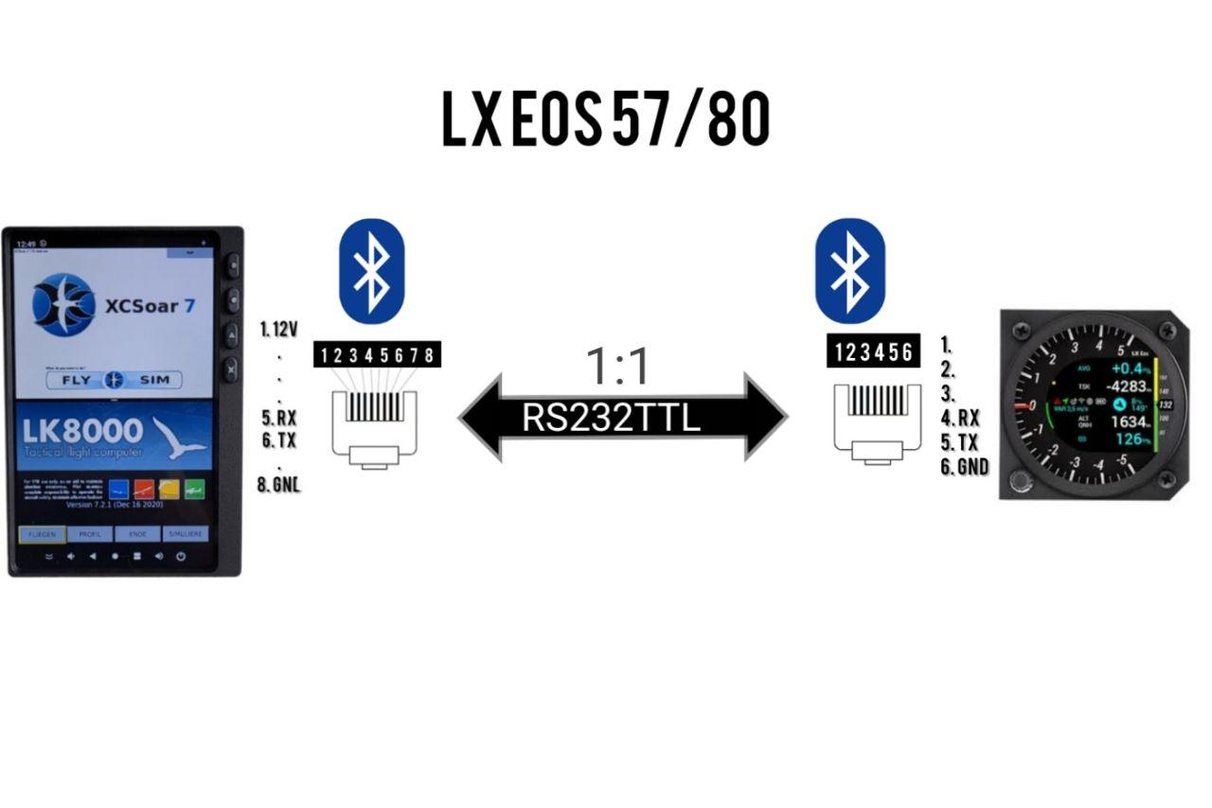
Abb. 9: Anschluss LX EOS 57/80

6.5 Anschluss Funkgerät KRT 2
An S1 oder S2 kann ein KRT2 angeschlossen werden, um über XCSoar oder LK8000 sowohl die vorgewählte als auch die aktive Frequenz zu setzen. Hierzu sind Pin 8 XCNAV Edition (GND) mit GND KRT2 bzw. Pin 1 zu verbinden, sowie Pin 6 XCNAV mit Pin 13 und Pin 5 XCNAV (RX) mit Pin 2 (TX) KRT.
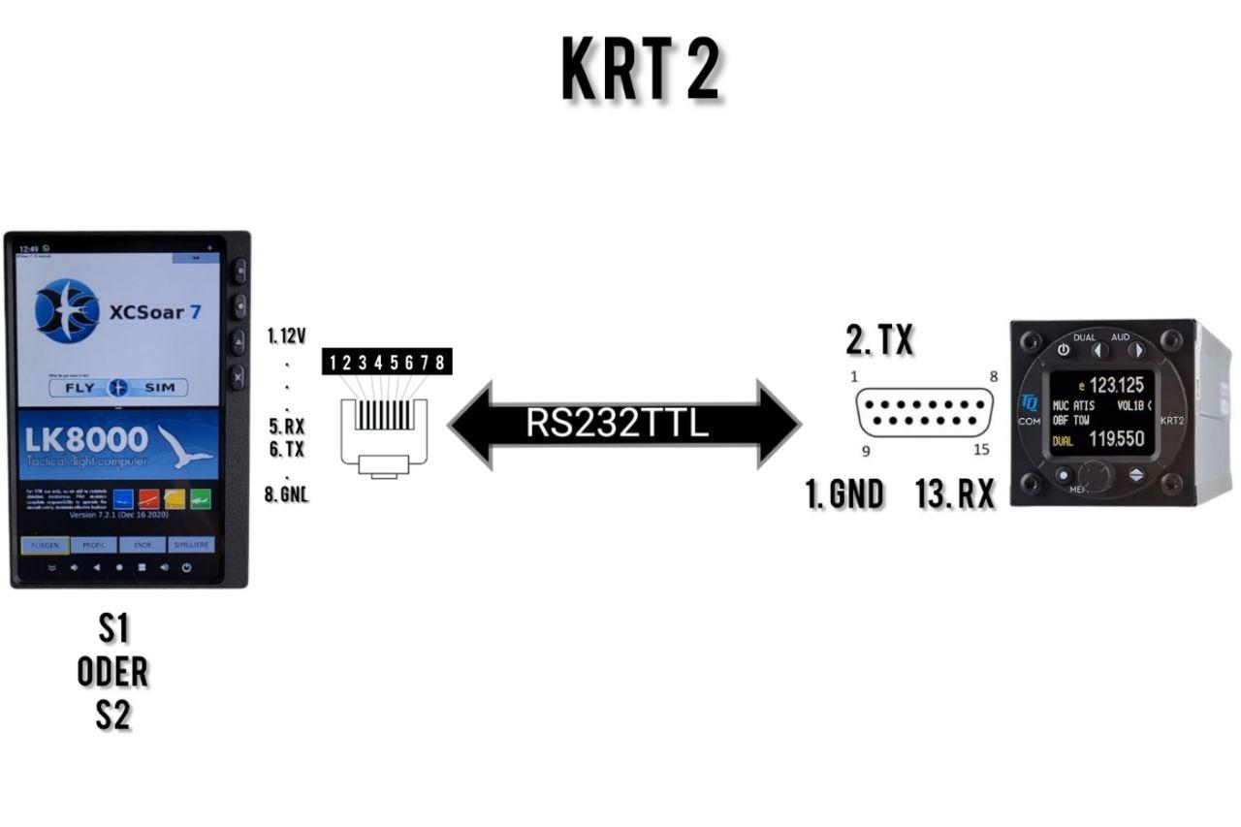
Abb. 10: Anschluss Funkgerät KRT 2

6.6 Anschlussbeispiel von XCVario, XCRemote und KRT2
Es wird empfohlen, das Flarm mit dem mitgelieferten XCVario-Kabel mit dem Vario an S1 (XCVario) zu verbinden. Das XCVario fungiert hier als Router und leitet die Flarm-Daten per Kabel, WiFi oder Bluetooth weiter (Konfiguration siehe XCVario-Handbuch). Das XCVario kann dann an der verbleibenden Schnittstelle S2 mit einem 1:1-Patchkabel direkt an S2 der XCNAV Edition angeschlossen werden. Hierfür ist die Einstellung der RX/TX-Pins der Schnittstelle S1 des XCVario unter Einstellungen → System → S1 auf „TWISTED“ zu stellen.
Die XCRemote wird über Bluetooth gepaart. Das vorhandene Kabel überträgt keine Daten der XCRemote, sondern dient nur der Versorgung der BT-Knüppelfernbedienung mit 5V bzw. 3,3V. Dafür kann jeder USB-Port oder der 5V-OUT-Anschluss der XCRemote genutzt werden – hierzu muss ein JST-PH-2-Pin-Stecker an die Versorgungsleitung gecrimpt werden. Optional bieten wir diese Möglichkeit bei Bestellung der XCRemote an.
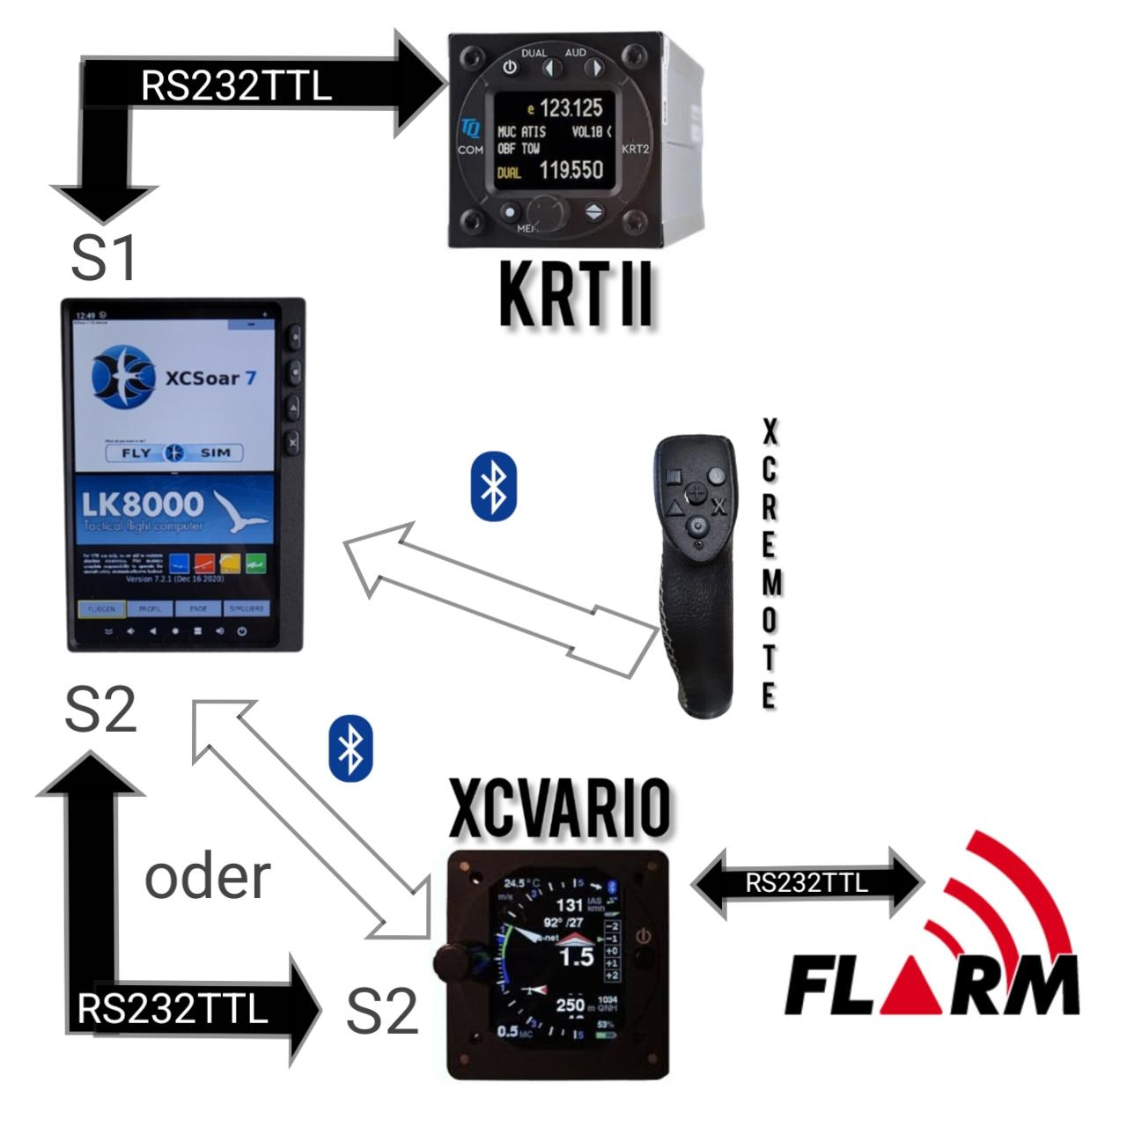
Abb. 11: Anschlussbeispiel XCVario, XCRemote und KRT2

7. Konfiguration in XCSoar

7.1 Anschluss an S1 & S2
Wenn ein angeschlossenes Instrument oder Flarm mit XCSoar verwendet werden soll, muss dieses in den XCSoar-Einstellungen gesetzt werden. Hauptmenü: „Konfig. → NMEA Anschluss“.
- Einen der 6 Anschlussplätze A–F wählen und „Bearbeiten“ auswählen. XCSoar priorisiert von Position A nach F: Wenn auf 2 Anschlüssen die gleichen Daten eingehen (z. B. GPS-Position via Flarm auf Platz A und via Logger auf Platz B), wird der erste Datensatz in der Reihenfolge herangezogen. Bei Aussetzer der ersten Position wird automatisch die Ersatzquelle genutzt.
- Unter „Anschlüsse“ S1 (XCNAV) oder S2 (XCNAV) auswählen (siehe Markierung Rückseite XCNAV Edition).
- Treiber des jeweils angeschlossenen Instruments auswählen.
- Baudrate entsprechend der eingestellten Baudrate des angeschlossenen Instruments wählen – diese müssen übereinstimmen.
- Mit OK bestätigen.
- Unter „Überwachung“ kann der eingehende NMEA-Datensatz eingesehen werden.
Achtung XCVario
Wenn die S2F- und XCVario-Control-Funktion via XCRemote genutzt werden soll (keine physische Verbindung zum XCVario-S2F-Kabel), muss das XCVario auf Platz A oder B konfiguriert werden.

7.2 Anschluss via Bluetooth
Gewünschtes Gerät zuerst in den Android-Einstellungen unter „Verbindungen“ neu „paaren“. Das Bluetooth-Gerät anschließend unter „Anschlüsse“ auswählen und wie oben ab Punkt 3 beschrieben konfigurieren.

8. Konfiguration LK8000
Wird in einer kommenden Revision dieses Handbuchs ergänzt.

9. Montage und elektrischer Anschluss
Zur Planung des Instrumentenbrett-Layouts steht auf unserer GitHub-Seite eine .dxf- sowie eine .stl-Datei für eine 3D-gedruckte Schnittschablone zur Verfügung. Diese kann mit doppelseitigem Klebeband auf das Rohteil aufgeklebt werden, um Panelausschnitt und Befestigungsbohrungen vorzunehmen.
Die XCNAV Edition wird mit den vier mitgelieferten M3×0,5-Schrauben befestigt. Bei Verwendung eigener Schrauben ist auf eine maximale Länge von 9 mm bei einer Instrumentenbrettdicke von 3 mm zu achten.
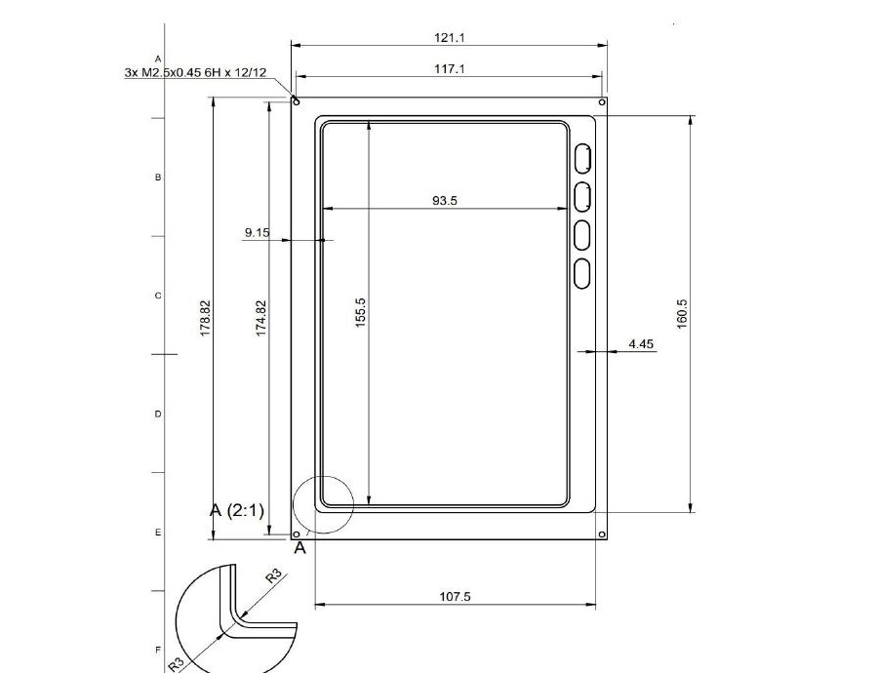
Abb. 12: Panelausschnitt und Befestigungsbohrungen (Maße in mm)
Die XCNAV Edition ist denkbar einfach ins Bordnetz zu integrieren – hierfür ist das mitgelieferte Kabel zu verwenden. Die XCNAV Edition verfügt über einen internen DC-Wandler, der eine Eingangsspannung bis 35 V erlaubt.
Achtung
Die angelegte Spannung wird ungefiltert an Pin 1 und 2 von S1 sowie Pin 1 von S2 durchgereicht. Bei Anschluss an ein Bordnetz mit einer höheren Betriebsspannung als 12 V ist darauf zu achten, dass die an S1 und S2 angeschlossenen und dadurch versorgten Peripheriegeräte mit der erhöhten Spannung kompatibel sind.
V IN ist intern mit einer selbst zurücksetzenden Sicherung von 3 A abgesichert. Das reicht für den sicheren Betrieb aus. Wir empfehlen dennoch die Verwendung eines zusätzlichen Sicherungsautomaten oder Schalters, um das Gerät bei Bedarf elektrisch isolieren zu können. Sobald eine Versorgungsspannung an V IN anliegt, liegt auch an S1 und S2 Spannung an – unabhängig vom Betriebszustand der XCNAV Edition.

10. Technische Daten
Merkmal | Angabe
Abmessungen gesamt | ca. 179 × 121 × 46,5 mm
Abmessungen Panelausschnitt | 160,5 × 108,5 mm
Bildschirmabmessungen | 156,5 × 94,5 mm
Auflösung | 840 × 400 Pixel
Bildschirmtechnologie | Transflektiv / BlanView, höchste Kontrastwerte
Blickwinkelstabilität | 80 / 80 / 80 / 80
Lagertemperatur Bildschirm | -40 °C bis +95 °C
Betriebstemperatur Bildschirm | -30 °C bis +85 °C
GPS-Empfänger intern | Nein
Drucksensor intern | Nein
Betriebssystem | Android 11
Speicher | 16 GB ROM
Konnektivität | WiFi · Bluetooth 4.1 · LTE-Modem
Stromverbrauch | ca. 300 mAh / 12,5 V
Stromversorgung | 11–35 Volt

11. Garantiebestimmungen
Für das Navigationssystem leistet der Hersteller eine Garantie von zwei Jahren ab Kaufdatum hinsichtlich Aufwand und Materialkosten der Instandsetzung. Innerhalb dieser Zeitspanne werden Komponenten, die unter normalen Betriebsbedingungen ausfallen, kostenlos repariert oder getauscht, vorausgesetzt das Gerät wurde kostenfrei an den Hersteller gesendet.
Die Garantie deckt keine Schäden ab, die durch fehlerhafte Bedienung, Missbrauch, Unfälle, unautorisierte Änderungen oder Reparaturen, mechanische Beschädigungen sowie Hitzeeinwirkung (z. B. durch Brennglaseffekt der Haube am Display), mangelnde Wartung oder nachweislich falsche bzw. fehlerhafte Verkabelung entstehen.
Die Rückgabe kann nach BGB innerhalb von 14 Tagen ab Kaufdatum erfolgen. Das Gerät samt Zubehör ist in diesem Fall vom Käufer an die XCNAV UG zurückzusenden; die Kosten dafür trägt der Käufer.

12. Zulassung
Für jedes Instrument gilt: Sofern die Ausrüstung Teil der Mindestausrüstungsliste ist oder einer Zulassung bedarf, darf sie nur eingebaut werden, wenn vom Lieferanten oder Hersteller ein Dokument über die ordnungsgemäße Prüfung auf Übereinstimmung mit der jeweiligen Spezifikation mitgeliefert wird – im Bereich der EASA in der Regel das EASA Form One.
Für alle übrige Ausrüstung sowie Standard-Parts ist eine entsprechende Prüfung und Dokumentation nicht erforderlich (z. B. Variometer, Endanflugrechner, Flugdatenaufzeichnungsgeräte, Navigationsrechner, zusätzliche Antennen, Batterien, Kameras, zusätzliche Drucksonden, Mückenputzanlagen usw.). Dies regelt im Detail die EASA in AMC 21.A.303(c) 2:
AMC 21.A.303(c) Standard Parts
In this context a part is considered a 'standard part' where it is designated as such by the design approval holder responsible for the product... For sailplanes and powered sailplanes, where it is a non-required instrument and/or equipment certified under CS 22.1301(b), if that instrument or equipment, when installed, functioning, functioning improperly or not functioning at all, does not in itself, or by its effect upon the sailplane and its operation, constitute a safety hazard. Examples include electrical variometers, bank/slip indicators, total energy probes, final glide calculators, navigation computers, data loggers, bug-wipers and anti-collision systems.
Somit wird für unser Navigationssystem auch kein EASA Form One benötigt und darf eingebaut werden.
Nach dem Einbau muss die Ausrüstungsliste des Flugzeugs angepasst werden. Sofern durch die Masse von 0,5 kg (XCNAV Edition & XCVario) bzw. 0,35 kg (nur XCNAV Edition) im I-Brett eine relevante Schwerpunktänderung festzustellen ist, muss eine Wägung vorgenommen und die Änderung freigegeben werden. Bei Einbau eines XCVario muss zusätzlich eine Dichtheitsprüfung des pneumatischen Systems erfolgen.

13. Haftungsbeschränkung und CE-Konformität
Mit dem Kauf des Geräts erklärt sich der Kunde einverstanden, dass keine Haftung für jegliche unmittelbaren oder mittelbaren Schäden, Schadenersatzforderungen oder Folgeschäden gleich welcher Art und aus welchem Rechtsgrund übernommen wird, die durch die Nutzung des Geräts entstehen.
Das Gerät ist ein rein streckenflug-taktisches Gerät, zählt somit nicht zur Minimal-Instrumentierung bei Segelflugzeugen und darf im Zweifel nicht als primäre Quelle für die Steuerung des Flugzeugs, insbesondere in kritischen Flugphasen, genommen werden. Hierzu ist die Sollinstrumentierung zu verwenden. Das Gerät benötigt daher auch keine FAA- oder EASA-Zulassung.

CE-Konformitätserklärung
DECLARATION OF CONFORMITY
XCVario, CEO Markus Immig, Köpkenstraße 6, 28203 Bremen, erklärt, dass in normaler Konfiguration die XCNAV Edition Hardware den Anforderungen der CE entspricht.
Die EMV-Verträglichkeit entspricht EN 301 489-3:2002-08 für ein Class 3 SRD Device (equipment type I).

Anhang: Verkabelungsbeispiele
Die folgenden Referenzschaltbilder zeigen zwei typische Verkabelungskonfigurationen der XCNAV Edition in Verbindung mit XCVario, ACD/air avionics-Kollisionswarnsystemen sowie einer Wölbklappen-Sensorik für Einsitzer.

A.1 Verkabelung XCNAV – XCVario – ACD – air avionics
Anschlussschema für den Zweisitzer-Betrieb mit zwei XCVario-Einheiten (Master/Slave), FLARM, air avionics-Kollisionswarner und zwei ACD-Anzeigen. Der CAN-Bus-Sensor wird ausschließlich am Master-Vario angeschlossen; die Kabellänge zwischen Y-Adapter-Splitter und Sensor sollte möglichst kurz (max. 20 cm) gehalten werden.
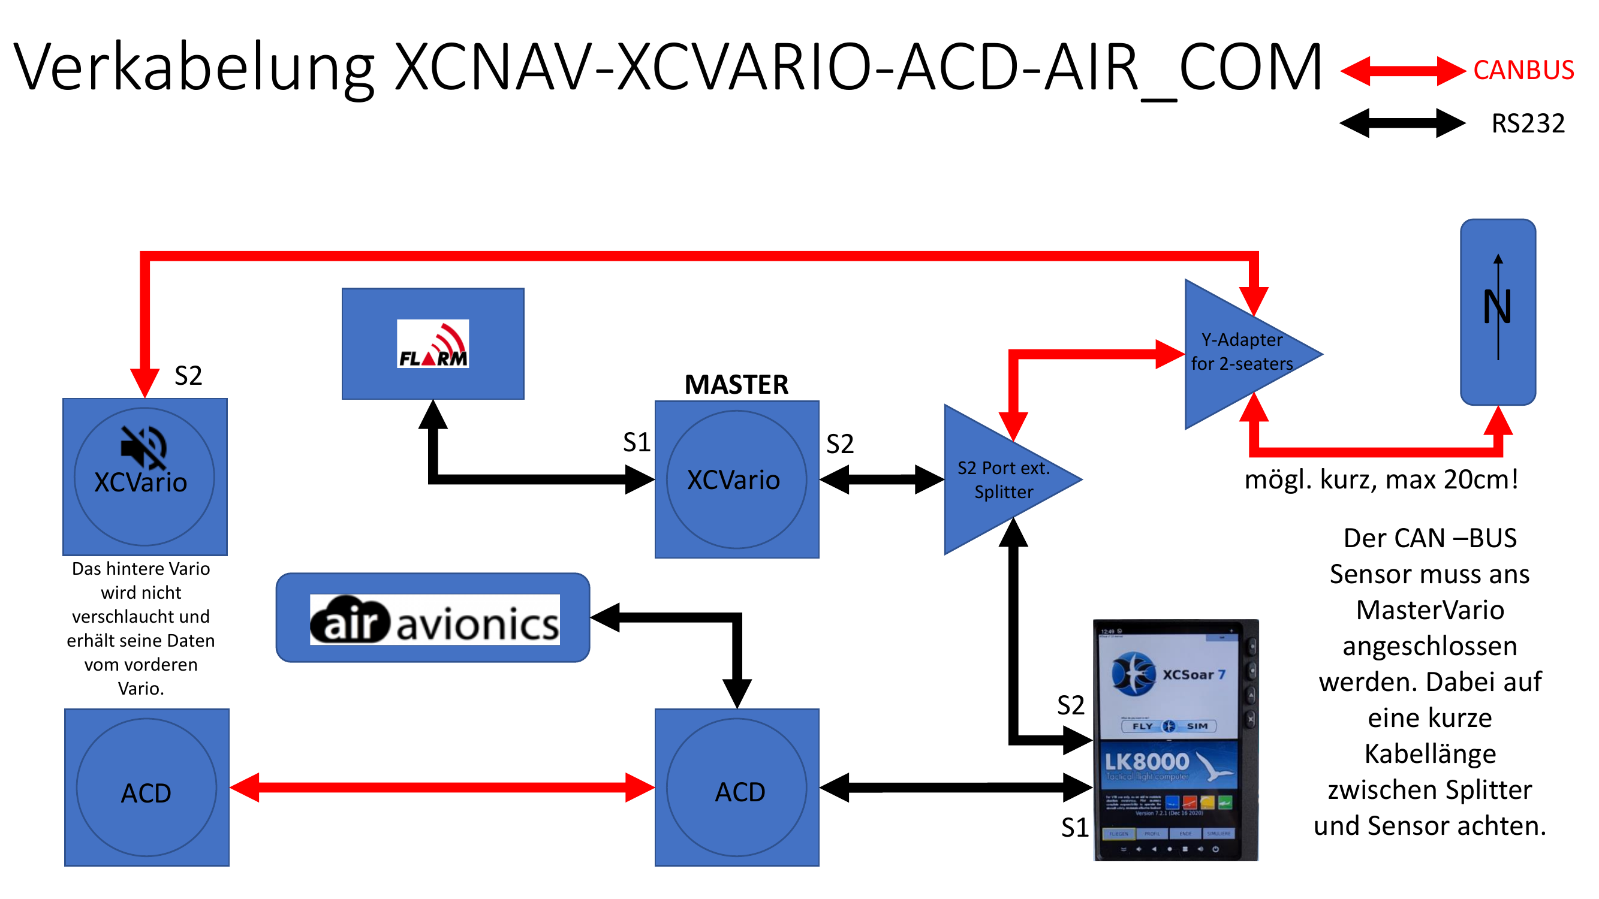
Abb. A1: Verkabelung XCNAV-XCVario-ACD-air avionics

A.2 Verkabelung Einsitzer mit Wölbklappensensor
Anschlussschema für eine verdrahtete Konfiguration mit XCVario, FLARM, CAN-Bus-Sensoren (Mag./Wölbklappe) sowie Funkgerät. Für diese Konfiguration mit einem verdrahteten Navigationsgerät sind XCVario sowie die Flarm-Daten an S1 auf S2 zu routen (S1: S2-RS232 = Enable, S2: S1-RS232 = Enable). Die Einstellungen erfolgen im Routing von S1 und S2; alle anderen Ports werden im Prinzip nicht benötigt, es kann aber sinnvoll sein, die Wireless-Einstellungen auf XCVario und S1 dennoch aktiviert zu lassen, sodass notfalls ein zweites Gerät drahtlos gekoppelt werden kann (z. B. bei Stromknappheit oder Ausfall). So besteht zudem die Möglichkeit, nach dem Flug das IGC-File drahtlos auszulesen.
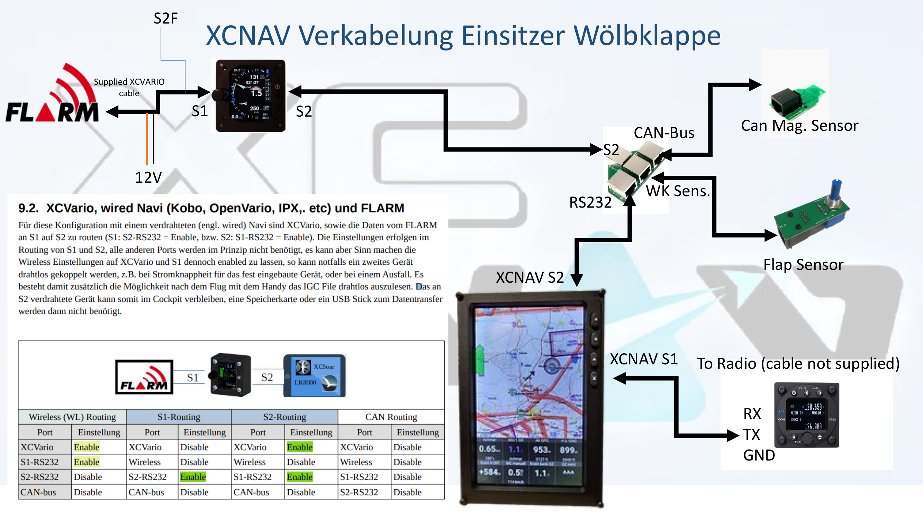
Abb. A2: XCNAV Verkabelung Einsitzer Wölbklappe


www.xcnav.de
© XCNAV · XCNAV Edition Benutzerhandbuch Rev. 1.1

